**EXPERIMENTO 2**

**ENTREGA FINAL**

Una vez implementado el esquema que resuelve la disponibilidad en la pre-experimentación, se utilizó el framework Apache Shiro para satisfacer los requerimientos de confidencialidad e integridad de los datos.

Con esta modificación, se procedió a realizar las pruebas de carga para el sistema con el fin de determinar el nuevo comportamiento de la aplicación bajo el uso de filtros de autenticación.

Las pruebas realizadas se constituyeron de pruebas de carga de JMeter con un ramp-up constante de 60 segundos y cargas incrementales de 100, 200, 400, 800, 1600, 3200 y 4000 peticiones. Las pruebas se realizaron para la generación de mediciones de sensores y la generación de boletines de alerta; a continuación se presentan los resultados contrastados de acuerdo a los cambios realizados, estos fueron, experimentos con la adición de un balanceador de carga con Nginx, y experimentos con los servicios de seguridad con Apache Shiro. Para ambos casos, dado el balanceo de carga configurado, se realizaron las pruebas incrementales para 1 nodo y 2 nodos de procesamiento disponibles.

**Aplicación sin Seguridad**

**Mediciones de Sensores:**

100:



200:



400:



800:



1600:



3200:



4000:



**Generación de Boletines:**

100:



200:



400:



800:



1600:



3200:



4000:



Resumen:

Reporte de sensores:

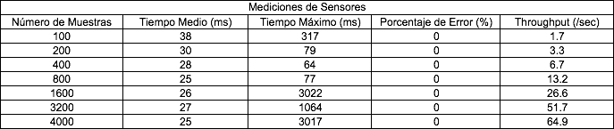

Reporte de boletines:

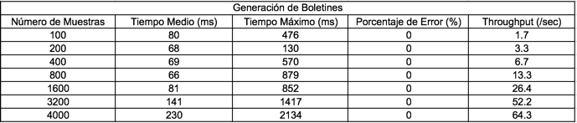

Figuras:

Throughput Sensores vs Número de muestras

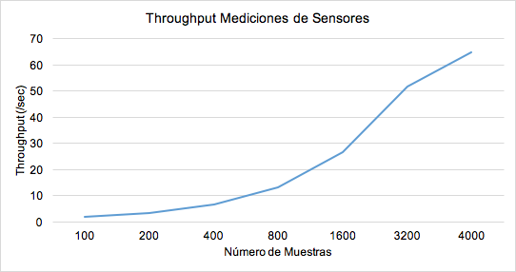

Throughput Boletines vs Número de muestras

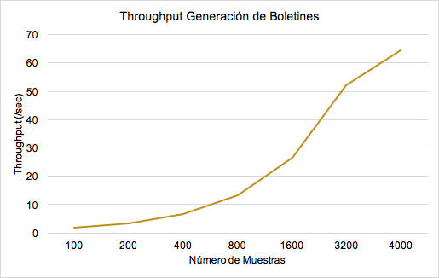

Tiempo de respuesta sensores

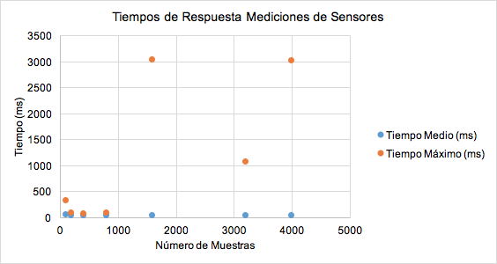

Tiempo de respuesta de boletines



**Aplicación con Seguridad: Autenticación**

Para el desarrollo de las siguientes pruebas se llevaron a cabo varias modificaciones.

En primera instancia se implementó un mecanismo de autenticación, utilizando Shiro y Stormpath. Estas implementaciones hicieron que fuera posible restringir el ingreso a los servicios de la aplicación, excepto para usuarios pertenecientes a los roles que se muestran a continuación:

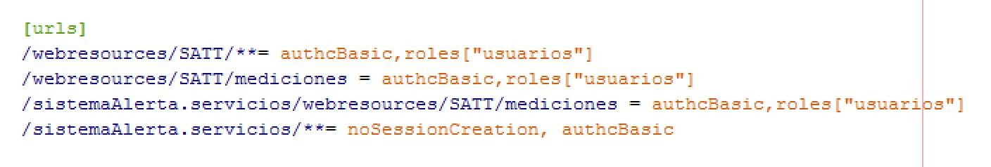

Como se puede observar sólo se dispone de un rol general; el rol usuario. De esta forma los servicios quedan restringidos a cualquier usuario que no posea credenciales, pero un usuario con credenciales válidas puede acceder a cualquier servicio.

Por otra parte, se modificó la prueba diseñada, para que las solicitudes cumplieran con la nueva restricción de poder autenticar. La prueba se modificó de la siguiente manera:

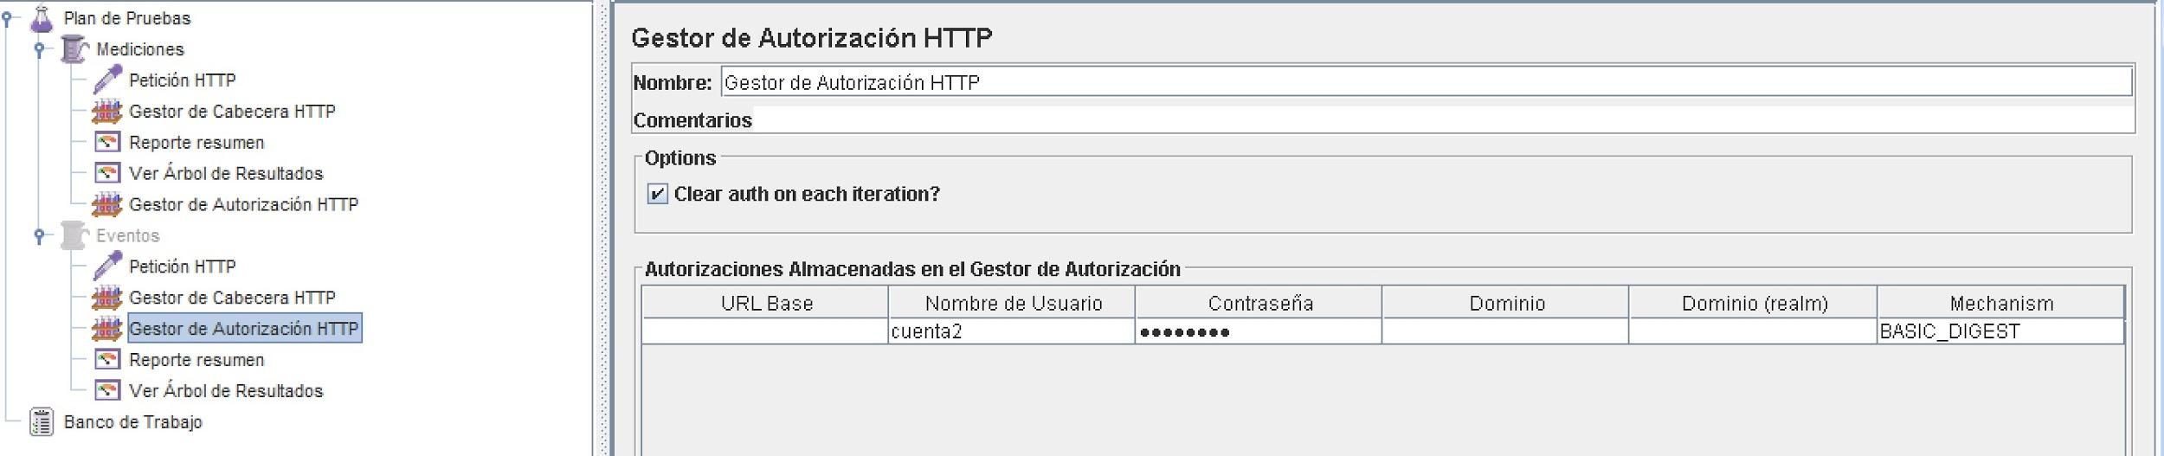

Como se puede evidenciar, se agregó un gestor de autenticación HTTP, y en el mismo se agregaron las credenciales de un usuario válido dentro del rol usuarios. De esta forma, las muestras tendrán acceso a los servicios ahora restringidos.

**Mediciones de Sensores: 1 Nodo**

100:



200:



400:



800:



1600:



3200:



4000:



**Generación de Boletines : 1 Nodo**

100:



200:

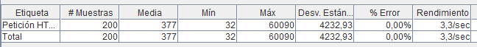

400:

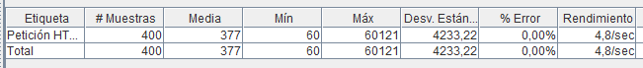

800:



1600:



3200:

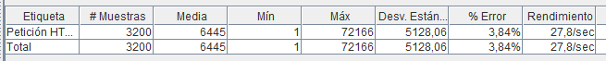

4000:



Resumen:

Reporte de sensores:

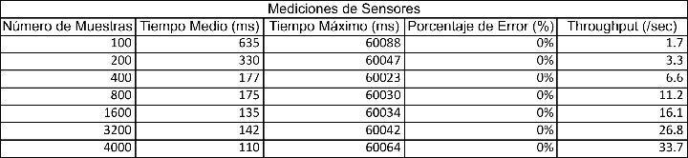

Reporte de boletines:

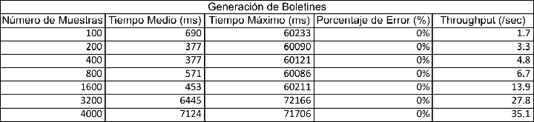

Figuras:

Throughput Sensores vs Número de muestras

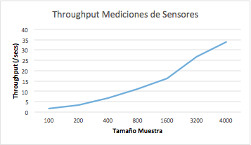

Throughput Boletines vs Número de muestras

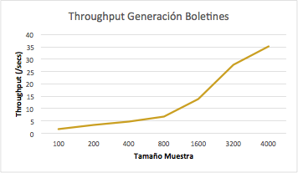

Tiempo de respuesta sensores

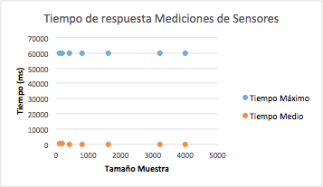

Tiempo de respuesta de boletines

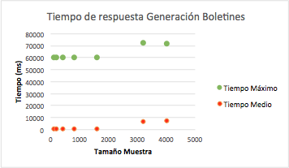

**Mediciones de Sensores: 2 Nodos**

100:



200:



400:



800:



1600:



3200:



4000:



**Generación de boletines: 2 Nodos**

100:



200:



400:



800:



1600:



3200:



4000:



Resumen:

Mediciones de Sensores:

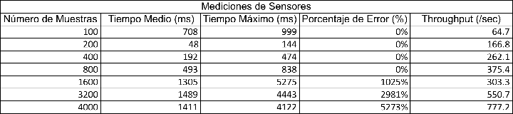

Generación de Boletines:

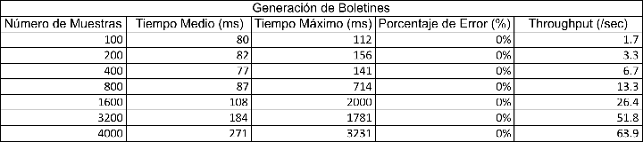

Figuras:

Throughput Sensores vs Número de muestras

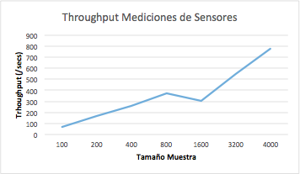

Throughput Boletines vs Número de muestras

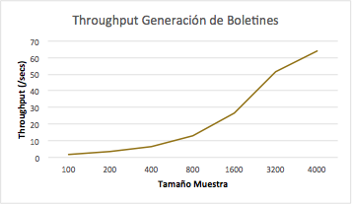

Tiempo de respuesta sensores

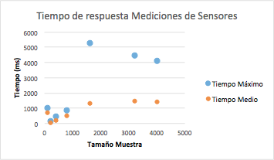

Tiempo de respuesta de boletines

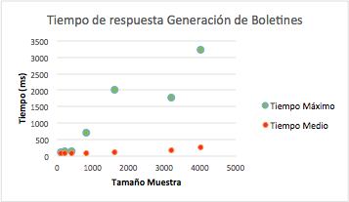

**Comparación de resultados**

En esta sección se mostrarán en contraste los resultados de ejecutar las pruebas sin la implementación de seguridad, y con implementación de seguridad, utilizando 1 y 2 nodos para el balanceo de las transacciones.

Throughput:

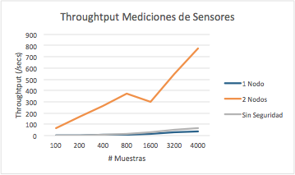

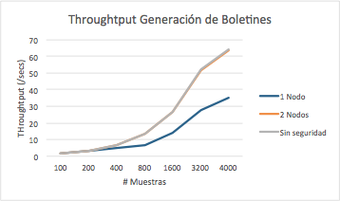

Tiempos de respuesta:

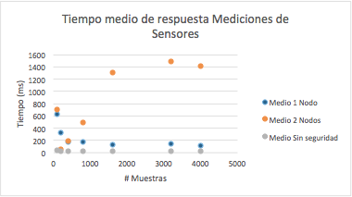

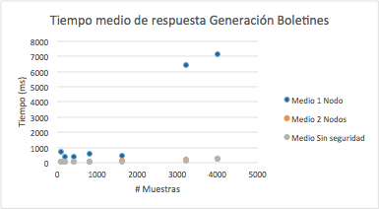

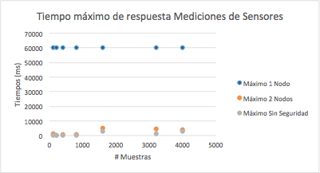

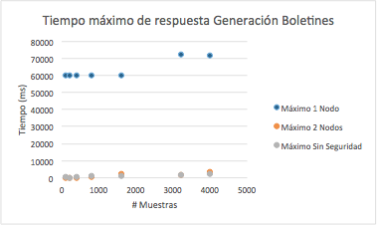

De los tiempos de respuesta, se puede concluir uno de los resultados más predecibles, y es que la seguridad tiene un costo. Si se comparan los tiempos de respuesta de la aplicación sin autenticación, y la aplicación con autenticación y balanceo de un solo nodo, se puede apreciar la gigantesca diferencia de tiempos, especialmente en los tiempos máximos de respuesta. Se puede evidenciar que, sin tomar medidas de disponibilidad, la aplicación implementando autenticación no podría cumplir con las métricas de desempeño solicitadas en el pasado para la aplicación.

Por otra parte, el efecto del costo de la seguridad se puede contrarrestar balanceando la carga, y esto se puede deducir de comparar el comportamiento de la aplicación con 1 y 2 nodos, en cuanto a la medida de tiempo de respuesta. Se puede apreciar que la aplicación, utilizando 2 nodos para balancear la carga, se comporta casi igual que la aplicación sin asumir el costo de la autenticación. El único contexto en el que no se ve favorecido el tiempo de respuesta para el caso del uso de 2 nodos es para el tiempo de respuesta medio. Esto puede deberse al tiempo necesario que se dispone para la distribución de las transacciones para poder balancear la carga, y esto sólo sucede en el proceso de recibir mediciones de los sensores. En este caso en particular es donde más se puede apreciar el efecto de la implementación de seguridad en la aplicación, y el hecho evidente de que esta tiene un costo.

En cuanto al balanceo de carga en sí, si bien no se tienen datos históricos para dar una medida de disponibilidad verificable, el efecto positivo que éste tiene es evidente en la figura de Throughput para el registro de mediciones de sensores. Como se puede ver, para 2 nodos activos, la cantidad de peticiones efectivas procesadas por unidad de tiempo supera en gran medida al caso de 1 solo nodo, lo cual significa que la capacidad del sistema se escala de tal forma que es capáz de atender la carga de forma creciente con respecto a esta última.